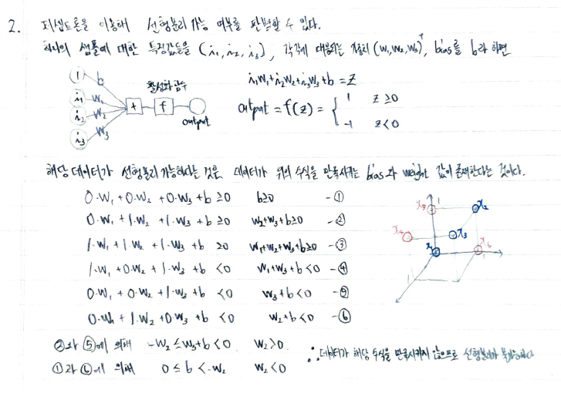

2.

퍼셉트론을 이용해 선형분리 가능 예부를 판별할 두 있다. 해리의 샘플에 대한 특징갑들을 ,, 각각에 대봉되는 가중치 (w,m.msi, bus를 b라 하면

b. 다음 waith - Z)

H R or=f() - {, 320

| 1400

해당 데이터가 선행분리 가능하다는 것을 데이터가 위의 수식을 만족시키는 bias 와 값이 존재한다는 것이다.

O-W, +0.Wz +0-ws tb 20 b200 0-W, 4f-W; +f-W3 +b 20 Wtngtb20 d IM, AT W-W + 20 Whas -3 |W, +0W, + JW +6 ᄉo WitWstbso -@ OW, 40W 11월 16시 Wstbko -@ 0 -, + JW, 10M, tb 0 0 -4 G에 의해 WWt66o. Wz>o_

을 데이터가 해당 수식을 반국시키지 않으프로 선형분리가 불가름하다 자에 의패 0스 bk-wiwo